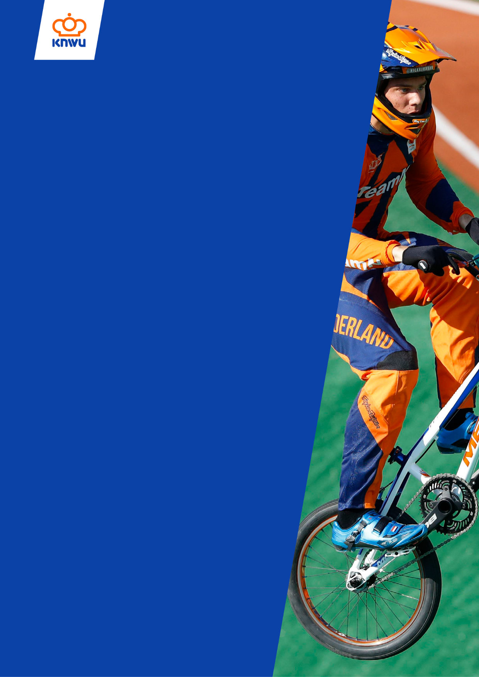

KNWU BMX Nationaal Kampioenschap 2022

Versie 4.0: 1 januari 2022

KNWU BMX Nationaal Kampioenschap 2022

Voorbehoud Corona richtlijnen en eisen
Op geen enkele wijze kunnen rechten worden ontleend aan de inhoud van dit reglement, indien door de overheid of andere instanties beperkende maatregelen worden opgelegd.
Veiligheidsregio's en/of gemeenten kunnen aanvullende beperkende Corona eisen vaststellen. Deze kunnen afwijken van de algemene landelijke eisen. De organisatie kan hiervoor niet aansprakelijk gesteld worden.
Algemeen
De reglementen van de KNWU en daarbij in het bijzonder Titel 6, Wedstrijd Reglement BMX laatst gepubliceerde uitgave, is van toepassing op het Nationaal Kampioenschap, aangevuld met de voor 2022 geldende Jaarlijkse Besluiten BMX.
Na de 1e Top Competitie worden de definitieve klassen bekend gemaakt.
In 2022 wordt het Nationaal Kampioenschap BMX verreden bij UWTC te Uithoorn.
Indien er moverende reden zijn kan de Sporttak Commissie BMX afwijken van het reglement.

Deelname
Uitsluitend individuele Nationale Licentiehouders kunnen deelnemen aan de Nationale Kampioenschappen in de categorie waarvoor het Kampioenschap wordt georganiseerd en die:
- de Nederlandse nationaliteit bezitten en op grond van de selectiecriteria startgerechtigd zijn.
- in het bezit zijn van een geldig door de KNWU uitgegeven Nationale Licentie of, bij bezit van een geldig door een buitenlandse federatie uitgegeven Nationale Licentie en persoonlijk lid zijn van de KNWU.
- In het bezit te zijn van een tijdig aangevraagd Nederlands stuurbordnummer.
- Gekwalificeerd zijn voor deelname aan het NK.
- De Sporttechnische Staf van de KNWU kan rijders toevoegen aan de 15, 16, Junioren, U23 en Elite klassen.

De volgende klassen* worden verreden:
- Cruisers 13-16; 17-34, 35-44; 45+;
- Cruiser Women 13+
- Boys 8; 9; 10; 11; 12; 13;14;15; 16
- Girls 8; 9-10; 11-12; 13-14; 15-16
- Vrouwen Sportklasse 17-24, 25+
- Amateur Challenge 17-24, Sportklasse 25+
- Women Junior
- Men Junior
- Women U23
- Men U23
- Women Elite
- Men Elite

*De klassen die worden gereden zijn conform de klassen die tijdens de 1e TC wedstrijd in 2022 worden
verreden in Erp, met uitzondering van een gecombineerde Championship klasse.

De Men Junior, U23 en Men Elite maken gebruik van de pro-sectie.
Dispensatie rijders rijden tijdens het NK in hun Nationale Licentieleeftijd klasse.

Het dragen van officieel geregistreerde club- of teamkleding geldt ook voor het NK, (zie ook artikel N 1.3.080.01). Het Nationaal Team, het Nationale Talenten Team en de door de KNWU erkende Regionale Talenten Teams zullen de officieel erkende teamkleding dragen.
Het niet toegestaan om te rijden met een kampioensmouw. Het Nationale shirt is niet toegestaan.

Kwalificatie
De kwalificatie -eisen voor deelname aan Nationaal Kampioenschap 2022 zijn vastgelegd in het document “KNWU BMX Kwalificatie eisen NK-EK-WK 2022”.
.

Aanmelding via voorinschrijving
Aanmelden voor de wedstrijd kan alleen via Mijn KNWU.nl.
Deelname is mogelijk voor alle rijders, die vóór 1 mei 2022 om 23.59 uur in het bezit zijn van een Nationale licentie en bordnummer en zich hebben gekwalificeerd volgens de kwalificatie-eisen 2022. Rijders, die hieraan niet voldoen worden uit de deelnemerslijst geschrapt. Na de deadline worden geen aanmeldingen meer geaccepteerd. Inschrijfkosten € 5,00 per deelnemer per klasse.

Transponders
Alle rijders rijden tijdens het NK verplicht met een transponder.

De transponder is verplicht op de fiets, zowel tijdens de zaterdag en de zondag trainingen als tijdens de wedstrijd.

Zie reglement transponders: https://kenniscentrum.knwu.nl/regelgeving/reglementen-en-jaarlijkse-besluiten#bmx-race-9 Procedure-BMX-Transponders-2022-versie-3.

M.i.v 2022 wordt er geen Nationaal Kampioenschap Time Trial gereden

Nationaal Kampioenschap
- Er zal verreden worden op basis van een scrambled indeling.
- Categorieën met minder dan 5 gekwalificeerde rijders worden in de eerstvolgende hogere leeftijdscategorie ingedeeld. Met uitzondering van Junior/U23/Elite, indien samengevoegd, worden de samengevoegde klassen niet gesplitst voor uitreiking van de prijzen en/of huldiging van de kampioenen.
- Cruiser- categorieën met minder dan 5 gekwalificeerde rijders worden in de eerstvolgende leeftijdscategorie ingedeeld. De Cruiser categorieën vanaf 35 jaar en ouder zullen gecombineerd worden met de eerst jongere categorie. Volgens Titel 6 artikelen 6.1.012 en N 6.1.012.01.
- De indeling voor de 1e manche voor het Nationaal Kampioenschap vindt plaats op basis van de beschikbare NK kwalificatie ranglijst van 6 juni 2022. Bij gecombineerde klassen zal als eerste de hoogste leeftijd gerankt worden en daarna de lagere leeftijd. Uitzondering hierop zijn alle Cruiserklassen, de Men Amateurklasse 17-24, en de Women Sportklasse 17-24, hier zal als eerste de jongere klasse gerankt worden en daarna de oudere klasse.
In de championships klasse worden de rijders op basis van hun behaalde UCI punten ingedeeld. De rijders zonder UCI punten worden random toegevoegd.
- Indien de Junioren en/of U23 en/of Elite een samengevoegde klasse vormen:
  - Manche indeling Junior/U23/Elite klasse: De volgorde wordt gehanteerd: Internationale Elite, Internationale U23, dan Internationale Junioren, beide op basis van UCI punten, daarna Elite rijders zonder UCI punten random, daarna U23 rijders zonder UCI punten random, daarna Junior rijders zonder UCI punten random.
- De startplaatsindeling van de manches is conform Bijlage 2 van het Wedstrijd Reglement BMX. De volgorde waarin de rijders hun positie kunnen kiezen tijdens diverse finales geschiedt aan de hand van de punten die in de vorige ronde(s) of finales zijn behaald.
- De wedstrijd volgorde manches: Cruisers, Boys/Girls afwisselend oplopend naar uiteindelijk Men Elite. De wedstrijd volgorde (kwalificerende) finales: Cruisers, Boys/Girls afwisselend oplopend naar Elite, altijd eindigend met Women 17-24 Women25+, Men Amateur Challenge 17-24; Men Sportklasse 25+, Women 15/16; Boys 15; 16, Women Junior/U23/Elite, Men Junior/U23/Elite.
- Deelname finale bij klassen met 8 rijders of minder.
8 deelnemers: 6 naar de finale
7 deelnemers: 5 naar de finale
6 deelnemers: 4 naar de finale
5 deelnemers: 4 naar de finale
4 deelnemers of minder: finale deelname gelijk aan manche deelname
Bij 1 deelnemer wordt geen wedstrijd verreden.

Prijsuitreiking

Prijzen Nationaal Kampioenschap
- De Nationale Kampioen ontvangt voor deze prestatie een Rood-Wit-Blauwe trui.
- De eerste 3 renners van 13 jaar en ouder ontvangen een KNWU medaille.
- De eerste 8 renners in de categorieën tot en met 12 jaar ontvangen een beker.
- Alle geselecteerden rijders voor het Nationaal Kampioenschap ontvangen een aandenken, mits ze aan het Nationaal Kampioenschap deelnemen.
De kosten van dit aandenken zijn voor de desbetreffende organisator.
- De kosten voor de truien, medailles zijn voor de KNWU.
- De kosten voor de bekers zijn voor de organisator.
- De organisatie van de prijsuitreiking is in handen van de aangewezen organisator.

Finale en Prijsuitreiking

Zondagmiddag
- Girl 15/16 | winnaar trui + bloemen / 3 medailles
- Boys 15 | winnaar trui + bloemen / 3 medailles
- Boys 16 | winnaar trui + bloemen / 3 medailles
- Women Junior | - winnaar trui + bloemen / 3 medailles
- Men Junior | - winnaar trui + bloemen / 3 medailles
- Women U23 | - winnaar trui + bloemen / 3 medailles
- Men U23 | - winnaar trui + bloemen / 3 medailles
- Women Elite | - Winnaar trui + bloemen/3 medailles
- Men Elite | - Winnaar trui+ bloemen / 3 medailles
- De eerste 3 rijders van deze klassen worden na de finish tegengehouden en meteen na afloop van de Elite Men finale begint de prijsuitreiking van de Girls 15/16, Boys 15 en Boys 16 en aansluitend de Championships klassen
- Boys 8 | - winnaar trui + bloemen / 1-8 bekers
- Girls 8 | - winnaar trui + bloemen / 1-8 bekers
- Boys 9 | - winnaar trui + bloemen / 1-8 bekers
- Boys 10 | - winnaar trui + bloemen / 1-8 bekers
- Girls 9-10 | - winnaar trui + bloemen / 1-8 bekers
- Boys 11 | - winnaar trui + bloemen / 1-8 bekers
- Boys 12 | - winnaar trui + bloemen / 1-8 bekers
- Girls 11-12 | - winnaar trui + bloemen / 1-8 bekers
- Boys 13 | winnaar trui + bloemen / 3 medailles
- Boys 14 | winnaar trui + bloemen / 3 medailles
- Girls 13-14 | winnaar trui + bloemen / 3 medailles
- Amateur klasse 17-24 | winnaar trui + bloemen / 3 medailles
- Sportklasse 25+ | Winnaar trui + bloemen / 3 medailles
- Vrouwen 17-24 | winnaar trui + bloemen / 3 medailles
- Vrouwen 25+ | winnaar trui + bloemen / 3 medailles
- Cruiser Women 13+ | winnaar trui + bloemen / 3 medailles
- Cruisers 13–16 | Winnaar trui + bloemen / 3 medailles
- Cruisers 17-34 | winnaar trui + bloemen / 3 medailles
- Cruisers 35-44 | winnaar trui + bloemen / 3 medailles
- Cruisers 45+ | winnaar trui + bloemen / 3 medailles
Na afloop van de laatste finale wordt meteen begonnen met de prijsuitreiking in de bovenstaande volgorde.

Programma Nationaal Kampioenschap 2022
Klassen*:
Cruisers 13-16; 17-34; 35-44; 45+, Cruiser Women 13+
Boys 8; 9; 10; 11; 12; 13; 14; 15; 16
Girls 8; 9-10; 11-12; 13-14; 15-16
Men Amateur Challenge 17-24; Men Sportklasse 25+; Vrouwen Sportklasse 17-24, Women 25+
Women Junior; Men Junior
Women U23; Men U23
Women Elite; Men Elite

*De klassen die worden gereden zijn conform de klassen die tijdens de 1e TC wedstrijd in 2022 worden verreden in Erp, met uitzondering van een gecombineerde Championship klasse.

TIJDSCHEMA
Zaterdag:
12.30 uur - 15.30 uur Aan- en afmelden rijders + aankoop/verhuur transponders
13.00 uur – 14.10 uur Training Boys & Girls t/m 12 jaar
14.10 uur - 15:40 uur Training Cruisers, Boys & Girls 13, 14, Girls 15/16, Boys 15, 16, Men Amateur Challenge 17-24, sportklasse 25+, Women sportklasse 17-24, 25+, Women Junior/U23/Elite, Men Junior/U23/Elite.
15.40 uur – 16.15 uur Pro sectie training: Men Junior, Men U23, Men Elite
18.30 uur - 19:00 uur Aan- en afmelden rijders
18.30 uur – 20.00 uur Starthektraining voor iedereen

Zondag:
08.00 uur - 09.30 uur Aan- en afmelden rijders + aankoop/verhuur transponders
08.15 uur - 08.35 uur Starthektraining Cruisers,
08:40 uur – 09.25 uur Starthektraining Boys t/m 12, Girls t/m 12
09.30 uur – 10.10 uur Starthektraining Boys 13, 14, 15; 16; Girls 13/14, 15/16; Men Junior, Women Junior,
Women Elite, Men Elite, Vrouw 17-24, 25+, Men Amateur Challenge 17-24, Sportklasse 17-24, 25+.
10:15 uur – 10:35 uur Pro Sectie training Men Junior, Men U23, Men Elite
10:45 uur Officiële opening
11.00 uur Start Nationaal Kampioenschap alle klassen
Wedstrijdvolgorde manches: Cruisers, Boys/Girls afwisselend oplopend naar Men Elite.
Aansluitend kwalificerende finales en Finales.
Wedstrijdvolgorde (kwalificerende) finales: Cruisers Boys/Girls, afwisselend oplopend naar Elite, altijd eindigend met Women 17-24, 25+, Amateur Challenge 17-24; Sportklasse 25+, Women 15/16; Boys 15; Boys 16, Women Junior, Men Junior, Women U23, Men U23, Women Elite, Men Elite.

Aansluitend Finales

Aansluitend Prijsuitreiking en huldiging

Alle tijden zijn streeftijden

